Predmetni projekat Projektovanje softvera u sistemima

upravljanja

Implementirati **SCADA** sistem koji podržava sledeće funkcionalnosti:

* dodavanje i uklanjanje analognih i digitalnih veličina (*tags*) sa sledećim osobinama:
  + Tip taga (enumeracija: DI, DO, AI ili AO)
  + Tag name (id)
  + Description
  + I/O addres
  + Scan time (moguće uneti samo za input tagove)
  + On/off scan (moguće uneti samo za input tagove)
  + Low limit (moguće uneti samo za analogne tagove)
  + High Limit (moguće uneti samo za analogne tagove)
  + Units (moguće uneti samo za analogne tagove)
  + Initial value (moguće uneti samo za output tagove)
  + Alarms (ne unosi se prilikom pravljenja taga nego se prilikom pravljenja alarma on veže za određeni AI)

Sve zajedničke karakteristike tagova neka budu posebno bolje. Ostale karakteristike smestiti u rečnik.

Izvršiti validaciju unesenih vrednosti i onemogućiti korisnika da unese neadekvatne podatke (npr. ne može se uneti *units* za digitalne tagove).

* dodavanje i uklanjanje alarma nad ulaznim analognim veličinama sa sledećim osobinama:
  + vrednost granice veličine,
  + da li se alarm aktivira kada vrednost veličine pređe iznad ili ispod vrednosti granice,
  + poruku o alarmu.
* pisanje vrednosti u digitalnu ili analognu izlaznu veličinu
* uključivanje i isključivanje skeniranja ulaznih tagova (*on/off scan*).
* čuvanje/iščitavanje konfiguracije (veličine i alarmi nad veličinama) u/iz baze podataka pri zatvaranju/pokretanju SCADA aplikacije. Potrebno je napraviti 3 tabele u bazi podataka: tagovi, alarmi i aktivirani alarmi.

Arhitektura SCADA sistema prikazana je na slici 1.

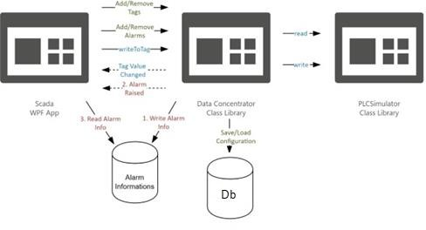

*Slika 1. Arhitektura traženog SCADA sistema*

**Scada WPF app** predstavlja grafički interfejs pomoću kojeg korisnik može da doda/ukloni veličine, doda/ukloni alarme nad veličinama, upiše vrednost u određenu veličinu i služi za prikaz najnovijih informacija o promeni vrednosti veličina i informacija o najnovijim alarmima koji su se desili u sistemu.

**Data Concentrator** predstavlja softversku komponentu koja sadrži sve trenutne vrednosti veličina i sve informacije o veličinama i alarmima. Data Concentrator na svaku promenu vrednosti veličine ispisuje da li je veličina u alarmnoj zoni. Ako jeste, izvršavaju se sledeći koraci:

U bazu podataka upisuju se informacije o alarmu koji se desio: id alarma,

naziv veličine nad kojom se desio alarm, poruka o alarmu,

vreme alarma.

Aktivira se događaj da se alarm sa datim ID-em desio. **Data Concentrator** je

**publisher**, a **Scada WPF app** je **subscriber**.

**Scada WPF app** obradi događaj tako što pročita iz baze podataka vrednost alarma sa datim ID-em i prikaže informacije na korisničkom interfejsu.

Dodatno, na grafičkom interfejsu se nalazi dugme *REPORT* koje, kada kliknemo na njega, generiše .txt fajl u kom se nalaze podaci o vrednostima analognih ulaza

kada su imali vrednost ℎ𝑖𝑔ℎ_𝑙𝑖𝑚𝑖𝑡 + 𝑙𝑜𝑤_𝑙𝑖𝑚𝑖𝑡 ± 5.

2

**PLC Simulator** predstavlja izvor vrednosti veličina koje se simuliraju. Veličine koje se defi- nišu u **Scada WPF** komponenti preko atributa I/O address mapiraju se na određenu vrednost iz kolekcije u **PLC Simulator**-u. Potrebno je obezbediti zaključavanje pri čitanju/pisanju iz **PLC Simulator**-a.

**Prilikom izrade projekta obavezno koristititi Git!**